Állatorvostudományi Egyetem
Belgyógyászati Tanszék és Klinika

Helicobacterium kimutatás kutyák gasztroszkópos gyomor biopsziáiból
PCR módszerrel és kórszövettani vizsgálattal
Dr. Nagy Otília

Témavezető: Dr. Psáder Roland, PhD
Állatorvostudományi Egyetem Belgyógyászati Tanszék és Klinika,
Egyetemi adjunktus, kisállatgyógyász szakállatorvos, Endoszkóp Laboratórium vezetője

Tartalomjegyzék
1. Rövidítések jegyzéke 3
2. Bevezetés 4
3. Irodalmi áttekintés 6
3.1. Helicobacter pylori és a gyomor adenocarcinoma, maltoma és egyéb gyomorbetegségek összefüggése 6
3.2. Kutyák és macskák gyomrában előforduló Helicobacter-fajok patológiai szerepe 7
3.3. Helicobacterium kimutatási módszerek 7
3.3.1. Kórszövettani vizsgálat 7
3.3.2. Fluoreszcens in situ hibridizáció – FISH 8
3.3.3. Ureáz teszt 8
3.3.4. Tenyésztés 9
3.3.5. Polimeráz láncreakció – PCR 9
3.3.6. C13 - urea kilégzési teszt 10
4. Anyag és módszertan 11
4.1. Betegszelekció 11
4.2. Gasztroszkópia 11
4.3. Kórszövettani vizsgálat 12
4.4. PCR vizsgálat 14
4.5. A különböző GHLO kimutatási módszerek (PCR, kórszövettani vizsgálat humán gasztropatológus és állatorvos patológus segítségével) összehasonlító elemzése 17
5. Eredmények 19
5.1. Fajta, ivar és kor 19
5.2. Kórszövettani értékelés 20
5.3. PCR értékelés 20
5.4. A kórszövettani és PCR vizsgálatok összehasonlító elemzése 22
6. Megbeszélés 25
7. Összefoglalás 27
8. Summary 29
9. Hivatkozások 31
10. Köszönetnyilvánítás 33

Rövidítések jegyzéke
BHI – Brain Heart Infusion, agy- és szívkivonat
C – citozin
¹³C – 13-as tömegszámú szénatom
FISH – Fluoreszcens in situ hibridizáció
G – guanin
GHLO – Gastric Helicobacter-like Organisms, gyomor Helicobacter-szerű baktériumai
HE – hematoxilin-eozin festés
IHC – immunhisztokémia
ISH – in situ hibridizáció
MALT – mucosa associated lymphoid tissue, nyálkahártyához kapcsolódó lymphoid szövet
PCR – polimeráz-láncreakció
UBT – Urea Breath Test, karbamid kilégzési teszt
WSAVA - World Small Animal Veterinary Association

Bevezetés

A Helicobacter-fajok kutatása régre vezethető vissza, hiszen több mint egy évszázada ismeretes, hogy ezek a spirális alakú baktériumok kutyák és macskák gyomrában is képesek megtelepedni (GHLO= Gastric Helicobacter-like Organisms), de kórtani jelentőséget sokáig nem tulajdonítottak nekik (Neiger et al., 2000). Jelentősebb figyelem akkor fordult feléjük, amikor a Helicobacter pylorinak (H. pylori) a humán gyomorgyulladás, gyomor- és nyombélfekély, valamint a gyomordaganatok oktanában játszott szerepe igazolódott (Fodor et al., 1999).
A H. pylori J. Robin Warren és Barry J. Marshall által 1983-ban történt felfedezése jelentős változást hozott a gyomorsav termelés megváltozásával kapcsolatos betegségek megértésében. A spirális alakú baktérium felfedezéséért és annak a gyomor betegségeiben játszott szerepének tisztázásáért a kutatók 2005-ben orvosi-élettani Nobel-díjat kaptak (Warren és Marshall, 1983; Rácz és Simon, 2006).
A baktérium széles körű elterjedése miatt – minden korú személyből izolálták már világszerte, és az előfordulása 20-80% között mozog (Patel et al., 2014) – komoly érdeklődés van az állatokban előforduló, hasonló kórokozók iránt is, tekintettel a zoonotikus tényezők esetleges meglétére.
A kutyák és macskák gyomormintáiból H. felis, H. bizzozeroni és H. salomonis fajokat lehet kimutatni, sok esetben kevert fertőzés formájában. Ezen helicobacterek nagy számban jelen lehetnek klinikailag egészséges és krónikus hányás tüneteit mutató állatokban egyaránt (Hwang et al., 2002; Psáder, 2014). Az emberekben gyakori H. pylori fertőzést kutyákban nem, macskákban is csak nagyon ritkán találtak és a zoonózis veszélye is minimális (Neiger et al., 2000).
A H. pylori felfedezése óta számos detektálási módszert fejlesztettek ki a baktérium jelenlétének vizsgálatára. Mindegyiknek vannak előnyei és hátrányai is. A nem invazív teszteket, mint a szerológiai vizsgálatot, a 13-as tömegszámú szánatomot tartalmazó (¹³C) urea kilégzési tesztet (UBT), valamint széklet antigén teszteket részesítik inkább előnyben az orvosok.
Az invazív tesztek közé tartozik a kórszövettan, a tenyésztés, a gyors ureáz teszt, valamint polimeráz láncreakció (PCR), melyeket a gasztroszkópia során nyert gyomor biopsziás mintákból végeznek.
Jelen tanulmányunk célja, hogy az Állatorvostudományi Egyetem Belgyógyászati Tanszékének Endoszkóp Laboratóriumába hányás miatt gasztroszkópiára érkező kutyákból Helicobacteriumokat mutassunk ki PCR-vizsgálattal, gyakorlott állatorvos patológus bevonásával kórszövettani vizsgálattal és gyakorlott humán gasztropatológus segítségével történő kórszövettani elemzéssel. Az így nyert adatokat összevetve szeretnénk meghatározni, hogy a fentiek közül melyik az a költséghatékony módszer, mely szükséges és elegendő kimutatási metódust jelent a gasztroszkópiára érkező kutyák gyomrának GHLO fertőzöttségének meghatározására.

Irodalmi áttekintés

Helicobacter pylori és a gyomor adenocarcinoma, maltoma és egyéb gyomorbetegségek összefüggése

A humán gyomor H. pylori által történő kolonizációja, valamint annak szerepe a gyomorrák kialakulásában az egyik legkomplexebb példa az emberi sejtek, mikrobák és a környezetük közötti összetett kapcsolatra vonatkozóan (Ameiva et al., 2016).
Miután 1983-ban bebizonyították, hogy a H. pylori gyomorgyulladást okoz, azt is kimutatták, hogy a baktérium gyomornyálkahártyában történő kolonizációja rákot megelőző (praecancerosus) állapotot idéz elő. Bár a kórokozók elsősorban a lumenben maradnak, az epitheliummal lévő kapcsolatuk gyulladásos válaszreakciót indukál, aminek következtében növekszik a citokinek és a kemokinek szintje. A kialakuló hosszú távú gyulladás károsíthatja a hámsejteket és idővel a mirigyek elvesztéséhez vezet. Abban az esetben, ha a gyomornyálkahártyában ezek a károsodások tartósan fennállnak, akkor malignus transzformáció alakulhat ki. A krónikus aktív gyulladásból multifokális sorvadás, intestinális metaplasia, majd dysplasia lesz (Correa et al., 2011).
A gasztroenterológiában az elmúlt 20 évben a gyomorban kialakuló malignus lymphomák vizsgálatában jelentős kutatási eredményeket értek el. Számos vizsgálatot végeztek a gyomor MALT lymhoma (nyálkahártya asszociált limfoid szövet) és a H. pylori fertőzés következtében kialakult gyomorgyulladás közötti kapcsolatra vonatkozóan is (Ameiva et al., 2016; Wothersoon et al., 1991). Ezen kutatásoknak köszönhetően ma már sokkal gyakrabban mutatják ki a lymphomákat a betegség korai szakaszában. Emellett az új, javított szövettani osztályozással jelentős előrelépést értek el a kialakulás patogenezisének feltárását illetően is. Ezekből a tanulmányokból derült ki, hogy a lymphoma hátterében az esetek 90%-ban volt kimutatható H. pylori (Wothersoon et al., 1991, Stolte et al., 2002).
Állatkísérletekkel (BALB/C egérvonalat használva) azt is bizonyították, hogy mesterséges Helicobacter fertőzéssel indukálni lehet a MALT lymphoma kialakulását, illetve hogy a baktérium eradikációja önmagában képes a betegség teljes regresszióját előidézni (Stolte et al., 2002).
A gyomor adenocarcinoma a második vezető halálozási ok a daganatos betegségeket tekintve emberben, melynek kialakulásában az egyik legnagyobb kockázati tényező a H. pylori fertőzöttség (Correa et al., 2011). Kontroll kohorszt vizsgálatokban tanulmányozták a CagA onkoproteinnel rendelkező H. pylori törzsek okozta gyomor adenocarcinoma kialakulásának kockázatát, valamint a kórozó és a progenitor sejtek közötti kifinomult kapcsolatot a gyomor nyálkahártyájában (Blaser et al., 1995).

Kutyák és macskák gyomrában előforduló Helicobacter-fajok patológiai szerepe

Régóta ismert a Helicobacter-szerű baktériumok (GHLO, Gastric Helicobacter Like Organism) előfordulása kutyák, macskák gyomrában, de szerepük az egyes emésztőszervi kórképekben vitatott (Szeredi és Molnár, 1998; Fodor et al., 1999).
Kutyák és macskák esetében a gyomornyálkahártya fertőzöttségét többnyire kevert flóra eredményezi, leggyakrabban H. felis, H. bizzozeronii és H. salomonis. A GHLO által okozott gyomorfertőzések sok esetben gyulladással, mirigy degenerációval és limphoid follicularis hyperplasiával járnak, ám az oktani kapcsolat még nem tisztázott teljesen, mivel a fertőzöttség nem minden esetben jár együtt megbetegedéssel (Neiger et al., 1999).
A fertőzött állatokban általában immunválasz alakul ki, mely specifikus ellenanyag termeléshez vezet. Ezt Szeredi és Molnár (1998) egy gyomorgyulladásos kutya post mortem vizsgálatával bizonyították, ahol mintát vettek a gyomornyálkahártyáról, és immunhisztológiai vizsgálatokat végezve megállapították, hogy a nyúlban H. pylori ellen termelt ellenanyag egyaránt kötődött a gyomor-nyálkahártya felszínén, a gyomormirigyekben és a foveolákban lévő baktériumokhoz.
A H. felis az egyetlen faj kutyában, amit egészséges állatokban nem, de krónikus gastritisben azonosítottak. Továbbá fiatal gnotobiotikus kutyákat kísérletesen fertőzve H. felis baktériummal a gyomor fundusi és corpusi részein lymphoid hyperplasiát észleltek (Haesebrouck et al., 2009).

Helicobacterium kimutatási módszerek

Kórszövettani vizsgálat

A kórszövettan volt az első módszer a H. pylori kimutatására. Rutinszerűen a Giemsa festést alkalmazzák, mert egyszerű, nagy érzékenységű és olcsó. Emellett a Warthin-Starry ezüstimpregnáció, akridin narancs, Gimenez, McMullen, hematoxilin-eozin (H.E.) is használható. A H.E. festés segít a gyulladás súlyosságának felmérésében is a baktérium detektálása mellett.
A kórszövettani vizsgálat érzékenységét gyakran befolyásolja a biopsziás mintavétel helye, száma, és mérete, mert a foltszerű kolonizáció néha téves diagnózishoz vezet. A módszer pontossága tovább növelhető több biopsziával a nagy-görbületből és a corpusból. A diagnózis kórszövettani módszerrel minimum 2-3 napot vesz igénybe, és a detektálási arány nagy változatosságot mutat a vizsgáló személy szakértelmétől függően (Patel et al., 2014).

Fluoreszcens in situ hibridizáció – FISH

A FISH hibridizáció megoldást ad a H. pylori specifikus detektálására kórszövettani preparátumokban a baktérium alakjától függetlenül. Fluoreszcens festékkel jelölt oligonukleotid próbákat alkalmaznak ebben a módszerben, melyek cél-génjei a 16S rRNS és a 23S rRNS gének. A keresett nukleinsav-szekvencia jelenlétének kimutatásához használt próbák 30–50 bázispárnyi szakaszt tartalmaznak a kimutatandó szekvenciából. A próba általában DNS, mivel ennek kettős spirálja igen stabil. A két DNS-szál közül azon vannak a fluoreszcens jelek, amelyik párba tud állni (azaz komplementerként tud viselkedni) a keresett nukleinsav-szekvenciával. Ez a módszer a leggyorsabb mivel mindössze 3 órát vesz igénybe. Az in situ hibridizáció (ISH) és az immunhisztokémiai (IHC) módszerek szintén alkalmazhatóak a virulencia faktorok és a baktériumtörzsek kimutatására a gyomornyálkahártyában.
Morris és munkatársai (2005) a H. pylori klaritromicin rezisztenciáját vizsgálták FISH technikával formalinnal fixált, paraffinba ágyazott bioptátumokból. Ennek a vizsgálati módszernek nagy jelentősége van humán vonalon az eredményes gyógykezelés szempontjából.

Ureáz teszt

A H. pylori és a gyomorban megtalálható helicobacterek ureáz termelő baktériumok. Az ureáz enzim hidrolizálja az ureát, és CO₂ –ot valamint NH₃- t szabadít fel. Az ammónia kibocsátás növeli a teszt közeg pH-ját, amit az indikátor színváltozással jelez. A teszt az endoszkópos vizsgálat során vett biopsziából azonnal elvégezhető a beteg mellett. Mivel az ureáz teszt alapvetően a baktérium sűrűségtől függ, így ez befolyásolja a specificitást és a szenzitivitást. A 90% feletti érzékenysége és specificitása a terápia után a biopsziás mintákban az alacsonyabb baktériumszám miatt lecsökkent kb. 60%-ra (Patel et al., 2014).

Tenyésztés

A H. pylori-t rutinszerűen lehet izolálni humán gyomor biopsziás mintákból. A baktériumnak mikroaerofil környezetre és komplex közegre van szüksége. A Columbia Agar alap, vagy a Brain Heart Infusion (BHI) húsleves vérrel vagy szérummal kiegészítve általában megfelelőek a tenyésztéshez. Jellemzően a frissen elkészített nedves közegben, meleg (37 °C-os) környezetben, 5-10% CO₂, 80-90% N₂ és 5-10% O₂ tartalom mellett növekednek a legjobban. Az organizmus elsődleges izolálása gyomor biopsziából 5-7 napot igényel mikroaerob közegben, amit egy változtatható atmoszférájú inkubátor állít elő. „Skirrow” antibiotikumkeverék eredményesen használható szelektív tenyésztésükhöz. Ez a keverék literenként 2500 NE polimixint, 10 mg vankomicint és 5 mg trimetoprimet tartalmaz (Szeredi és Molnár, 1998; Fodor et al, 1999). A tenyésztést a mindennapi gyakorlatban nem használják a helicobacterek kimutatására.

Polimeráz láncreakció – PCR

A PCR-t nem csupán a baktériumok, hanem a patogén gének, valamint az antimikrobiális rezisztenciával társult specifikus mutációk kimutatására is használják. A H. pylori detektálására alkalmazott konzervált gének ureáz operon-ok: ureA és glmM, szintén ismert ureC-ként, vagy 16S rRNS-ként, 23S rRNS-ként és Hsp60 génként (Patel et al., 2014). Szükséges ismerni a cél gén DNS szekvenciáját annyi H. pylori törzsben és más kapcsolódó baktérium fajban, amennyiben csak lehetséges a specifikus primerek tervezéséhez. Az erősen konzervált 16S rRNS gén baktériumokban olyan szekvenciákat mutat, melyeken különféle Helicobacter-fajok osztoznak. Perkins és munkatársainak (1996) vizsgálatai alapján a PCR érzékenyebb diagnosztikai eljárás, mint a tenyésztési technikák a H. pylori fertőzés detektálásában utókezelés során macskáknál.

C13 - urea kilégzési teszt

Az urea kilégzési teszt (UBT) alkalmazása gyakran arany standard tesztnek tekintett a H. pylori fertőzés detektálásában. Az UBT konzisztensen jobb eredményeket hoz összehasonlítva sok egyéb elérhető teszttel. A teszt lényege, hogy ¹³C-tartalmú karbamidot etetnek a pácienssel, melyből a gyomorban az ureáz termelő H. pylori hatására radioaktív ¹³CO₂ szabadul fel, és szétterjed a vérben, ami a tüdőben szabadul fel. A kilélegzett levegőt összegyűjtik, hogy megmérjék a jelölt szén aktivitását. Ehhez infravörös spektrométereket használnak. Habár még mindig nincs egységes protokoll a teszt elvégzésére Gisbert és Pajares (2004) publikáltak egy fontos áttekintést az UBT-re vonatkozóan. A legtöbb tanulmányban az UBT érzékenysége és specifitása meghaladja a 90%-ot. Az UBT-t alkalmazzák az eradikációs terápia kiértékelésére. Elég érzékeny a fertőzés detektálásában még a mérsékelten kolonizált, vagy foltszerű H. pylori eloszlás eseteiben is, azonban az egyéb ureázt előállító mikroorganizmusok jelenlétének köszönhető téves pozitív eredmények lehetnek. A széles körben elterjed protokoll szerint (citromsavval és 75 mg karbamiddal) kiváló eredményeket kaptak már 10-15 perccel a karbamid etetése után elvégzett mintagyűjtéssel (Savarino et al., 1999; Patel et al., 2014). A kutyákon végzett kísérletek során 30 percet vártak és utána gyűjtötték a kilélegzett mintát (Kubota et al., 2013).

Anyag és módszertan

Betegszelekció

Tanulmányunkban a SZIE ÁOTK (2016. július 1-től Állatorvostudományi Egyetem) Kisállatkórházának Endoszkóp Laboratóriumába hányás tünetei miatt gyomortükrözésre érkezett kutyák endoszkópos módszerrel vett gyomor bioptátumainak vizsgálatát végeztük el. A betegek részben az egyetemi klinikákról, másrészt magánállatorvosoktól érkeztek a gasztroszkópos vizsgálatra. A mintavételezést Dr. Psáder Roland végezte. Kutatásunkban 20 minta (19 kutya, 1 macska) került kiértékelésre.

Gasztroszkópia

Az gasztroszkópia mint kiegészítő diagnosztikai eljárás, kiemelkedő jelentőséggel bír a különböző gyomorbetegségek korai felismerésében. Számos esetben a legcélravezetőbb és minimálisan invazív eljárás, mely – a célzott biopsziás mintavételnek és a kórszövettani vizsgálatnak köszönhetően – segítséget nyújt a makroszkópos elváltozások felismerése mellett a szubklinikai vagy kezdeti stádiumban lévő betegségek kórismézésében, a beteg gyógyulásának nyomonkövetésében (Psáder, 2014).
A gasztroszkópiára érkező betegek 12 órás koplaltatás után kerültek vizsgálatra, amely narkózisban történt. Premedikáció céljából vénakanülön keresztül diazepamot (Seduxen inj., Richter Gedeon Nyrt., Budapest, Magyarország) (0.5 mg/kg iv.) és medetomidint (Dexdomitor inj. A.U.V., Orion Pharma, Finnország) (0,05 mg/kg, iv.), majd propofolt (Diprivan 1% w/v, Astra Zeneca, Canada Inc., Mississauga) (2-4 mg/kg, iv.) adagoltunk. A narkózis fenntartása 2,5-3,0 V/V%-os izoflurán-oxigén elegy (Isofluran CP, CP-Pharma, Burgdorf, Németország) mandzsettás endotrachealis tubuson keresztüli lélegeztetésével történt. Az endoszkópos vizsgálathoz Karl Storz 60914 PKS típusú (Karl Storz Company, Tuttlingen, Németország) 9,8 mm külső átmérőjű, 140 cm hosszú, 2,8 mm átmérőjű munkacsatornával rendelkező flexibilis videoendoszkópot alkalmaztunk.

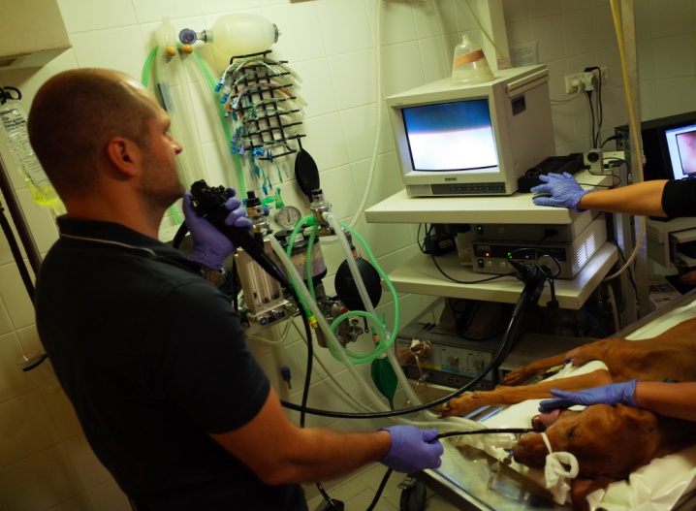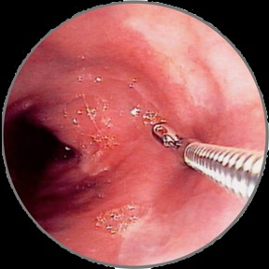
- ábra: Gasztroszkópia és mintavételezés az Endoszkóp Laboratóriumban.

A biopsziás mintavételre MediGlobe GBF-21-23-180 típusú,180 cm hosszú, 2,3 mm átmérőjű biopsziás fogót használtunk, mellyel a kutyák gyomrából anatómiai régiónként (fundus, corpus ventriculi, antrum pyloricum), minimum 3-3 bioptátumot vettünk a kórszövettani vizsgálatra (1. ábra).
A PCR vizsgálatra a gyomorból 2-2 bioptátumot vettünk az antrumból és a corpusból. A kórszövettani vizsgálathoz formalinba helyeztük a mintákat és szobahőmérsékleten tároltuk. A PCR vizsgálatra szánt bioptátumokat Salsol oldatba (Teva Gyógyszergyár Zrt., Debrecen, Magyarország) helyeztük, és -80C-on fagyasztottuk (Sanyo VIP Series Ultra-Low – 86ºC).

Kórszövettani vizsgálat

A bioptátumok kórszövettani feldolgozása az Állatorvostudományi Egyetem Patológiai Tanszékén történt. A minták 4%-os pufferolt formaldehid oldatban történő 24 órás fixálása után a blokkok készítése következett. A vizsgálandó bioptátumok folyékony beágyazószerrel történő átitatása és a beágyazásra használt közeg kikeményítése már lehetővé teszik azt, hogy belőle megfelelő vékonyságú, átvilágítható preparátumot, metszetet készítsenek.
A paraffinos beágyazás után 4 µm vastag szövettani metszeteket készítettünk, melyeket hematoxilin-eozinnal (H.E.) festettünk a gyulladásos és egyéb morfológiai elváltozások elbírálása és a baktérium detektálása céljából. Ez a legrégebbi szövettani festési eljárások egyike, egyben a legjobb és a legszélesebb körben használt módszer, mivel teljes áttekintést ad a metszetről.
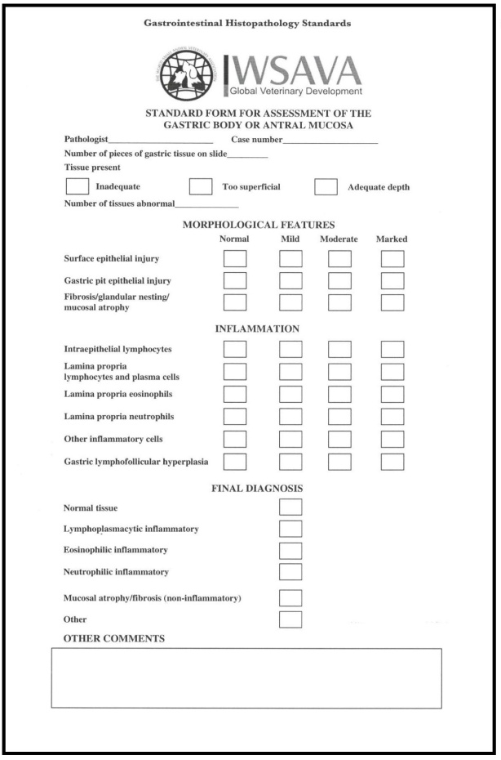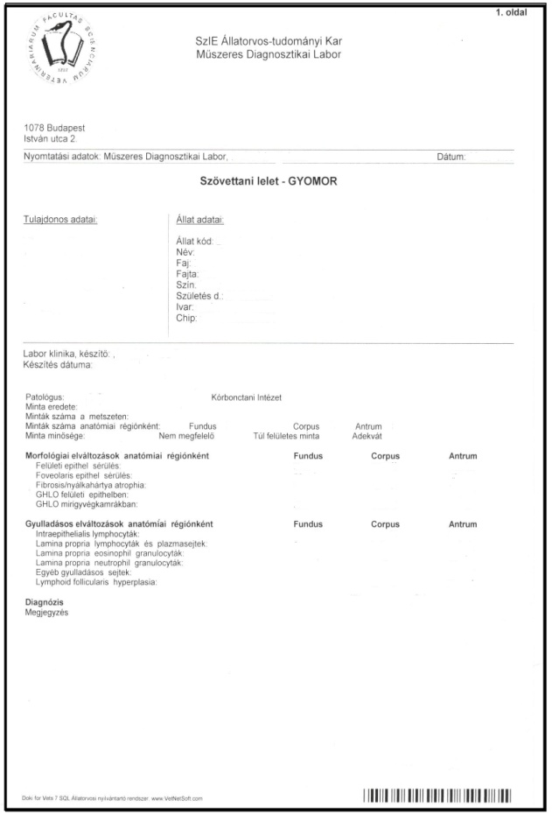
- ábra: WSAVA ajánlása a gyomorbiopsziák kórszövettani értékeléséhez (Day et al., 2008); Kórlap az endoszkópos gyomorbioptátumok kórszövettani értékeléséhez

A kórszövettani értékelést mindig ugyanaz a személy, Dr. Jakab Csaba végezte. A szövettani minták egységes elemzése érdekében a nemzetközi ajánlást (Day et al., 2008) használtuk (2. ábra) és kiegészítettük a GHLO fertőzöttség vizsgálatával.
A standard előírásainak megfelelően 0-3-as skálán (nincs, enyhe, közepes, súlyos) jelöltük a gyomornyálkahártya lymphocytás-plasmasejtes, eosinophil sejtes, neutrophil sejtes beszűrődését és a lymphoid follicularis hyperplasiát. A mintáink vizsgálata során a GHLO-fertőzöttséget szintén 0-3-as skálán osztályoztuk (nincs, enyhe, közepes, súlyos) a patológus megítélésére hagyatkozva (3. ábra). Az azonos módon előkészített mintákat Dr. Szénás Kató (Péterfy Sándor utcai kórház Pathológiai Osztály) humán gasztropatológus is elemezte és értékelte, különös tekintettel GHLO fertőzöttségre.
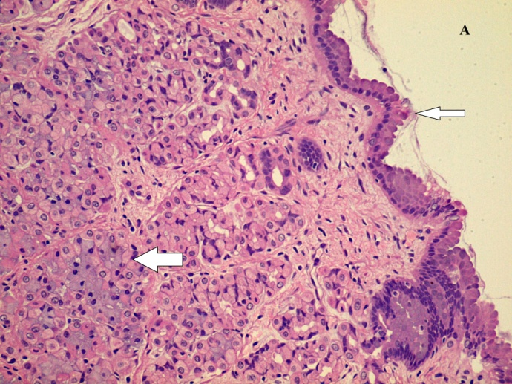
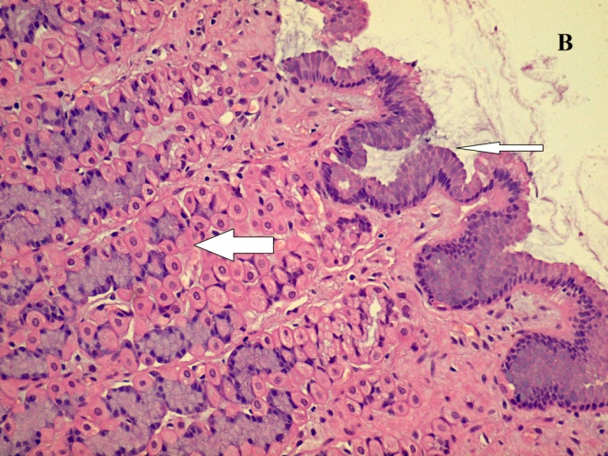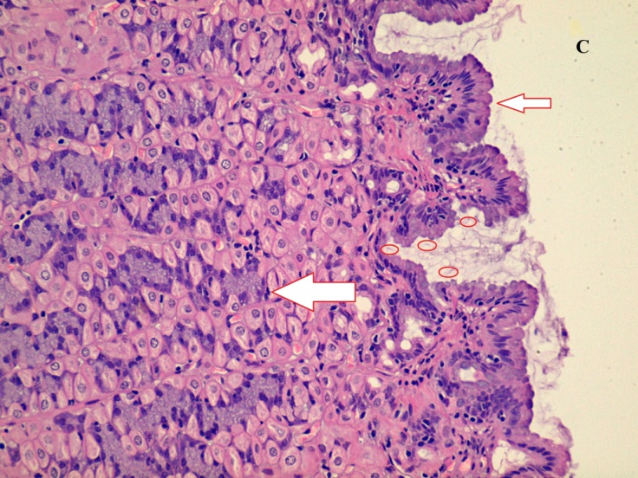
- ábra: Kutya gyomornyálkahártya kórszövettani képe
A kép: Egészséges kutya gyomor kórszövettani képe, felületi epithel (vékony nyíl), normál mirigyvégkamrák (vastag nyíl) B kép: GHLO felületi epithelben enyhe gyulladás (vékony nyíl), enyhe fokú gyulladás a mirigyvégkamrákban (vastag nyíl), lympoid follicularis hyperplasia; C kép: GHLO felületi epithelben enyhe gyulladás (vékony nyíl), mirigyvégkamrákban közepes fokú gyulladás (vastag nyíl), foveolaris hyperplasia, hypersecretio, lumenben GHLO baktériumok (piros karika); H.E., 200X

PCR vizsgálat

A PCR vizsgálatokat Salsol oldatban fagyasztott endoszkópos gyomor bioptátumokból végeztük a Vet Med Laboratóriumban, Dallos Bianka Adél laboratóriumi asszisztens segítségével.
A vizsgálómódszer első lépéseként a szöveti mintákból ki kell nyerni a DNS szakaszokat. Ezt a folyamatot nevezzük DNS extrakciónak, amit QIAmp DNA Mini Kit-tel (50) (QIAGEN GmbH, Germany) végeztünk. Minden mintából 80 µl mennyiséget átpipettáztunk egy-egy steril Eppendrof-csőbe, majd hozzá adtunk 20 µl proteinase K és 100 µl Buffer ATL készítményt és 56ºC-on 3 órán át inkubáltuk. Ekkor az enzimatikus lysis hatására a szöveti és a baktérium fehérjék felbomlottak. Ezután 200 µl Buffer AL hozzáadása után 15 másodpercre vortexen homogenizáltuk a mintát, majd 70ºC-on újabb 10 percig inkubáltuk. Az extrakció harmadik lépéseként 600 µl ethanol (96-100%) adtunk hozzá, majd 15 másodpercre vortex következett. Ezután 8000 rpm/1 perc centrifugálás után a cső alsó részében lévő mosófolyadék elönthető volt, mert a kithez tartozó speciális csőben lévő membrán megköti a kinyert DNS-t. Ezt követően 500 µl Buffer AW1, majd 8000 rpm/1 perc centrifugálás után újra elöntöttük az alsó részben lévő folyadékot és ezt megismételtük 500 µl Buffer AW2 oldattal is 14000 rpm/3 perc centrifugálással. Utolsó lépésként 200 µl AE elutiós puffert kellett hozzáadni, ami leoldotta a DNS-t a membránról. A mintát a speciális cső aljához csatlakoztatott steril Eppendorf csőbe tettük, majd 1 perc szobahőmérsékletű inkubálás és 8000 rpm/1 perc centrifugálás következően kinyertük a tiszta DNS mintát.

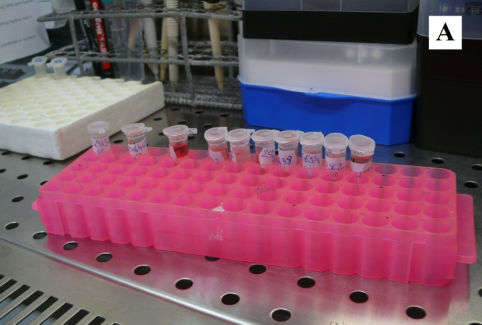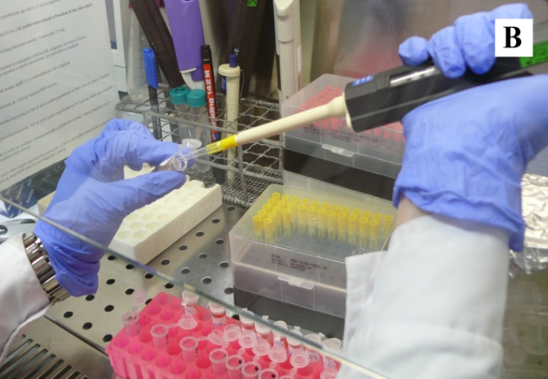
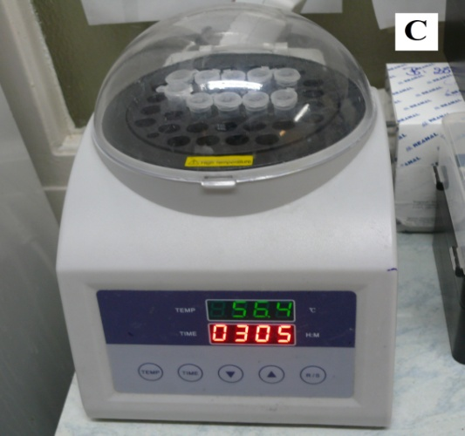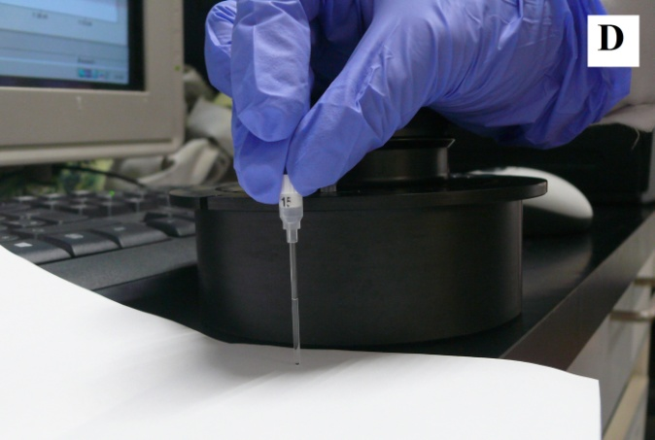
4. ábra: Munkafolyamatok a Vet Med Laboratóriumban
A és B kép: fagyasztott minták előkészítése, C kép: inkubálás (Dry Bath Hangzhou Alisheng Instr. K30, China) D kép: PCR gép reakcióedénye, bórszilikát kapilláris (LightCycler 1.5, Roche, Switzerland)
Vizsgálatunkban a 16S riboszómális RNS génre egyedileg tervezett genomspecifikus primert használtunk. Az egyedi primert az Integrated DNA Technologies (IDT) (Integrated DNA Technologies, Inc., San Diego, USA) gyártotta a génbankban (https://www.ncbi.nlm.nih.gov/) a gb|DQ062213.1 azonosítószámmal található szekvenciára alapján. Pozitív kontrollnak H. pylori törzset használtunk. A két primer (forward és reverse) Tm értékének különbsége 0,2 °C. Ez kisebb, mint 0,5°C, tehát egy jól megtervezett primerről van szó.
- táblázat: Helicobacter primer adatai
Génbank azonosító száma | Primer | Szekvencia | Tm (Cº)
Helicobacter 16S riboszómális RNS | Helicobacter forward | 5'-CAA TCA GCG TCA GGT AATG-3' | 51,0
DOI: gb|DQ062213.1 | Helicobacter reverse | 5'-TAA AGA GAT CAG CCT ATG TCC-3' | 51,2

A vizsgálatoknál kétszeres koncentrációjú Master Mix oldatot használtunk, ami dUTP-t, dNTP-t és Mg ionokat tartalmazott. Az extrakciós mixben lévő fluoreszcens festék (SYBR Green) interkalálódó molekula, amely a duplaszálú (ds) DNS-hez kötődik az amplifikáló elegyben. Bekötődve, adott monokróm fénnyel indukálva 530 nm-s hullámhosszú fényt emittál. Az ebből keletkező mérhető fluoreszcens jel nagysága a PCR folyamán szaporodó dsDNS mennyiségével arányosan növekszik.
Az amplifikációs görbe a lezajlott reakciót mutatja meg valós időben, de a vizsgálat elbírálásához önmagában nem elegendő. A pozitivitás megállapításához TM analízist kell végezni.

A különböző GHLO kimutatási módszerek (PCR, kórszövettani vizsgálat humán gasztropatológus és állatorvos patológus segítségével) összehasonlító elemzése

A vizsgálatunk során elemeztük, hogy az állatorvos és a humán patológus által végzett kórszövettan eredménye miként viszonyul a gold standardnak tekintett PCR (Patel et al., 2014) eredményekhez. Ezekhez a számításokhoz a használt módszerek szenzitivtását, specifitását, pozitív- és negatív prediktív értékeit határoztuk meg (2. és 3. táblázat).
A szenzitivitás a helyes diagnózis esélyét mutatja a fertőzött állatok között. A specificitás a helyes diagnózis esélyét a nem fertőzöttek között. A pozitív prediktív érték annak a valószínűsége, hogy a pozitív eredményű állat valóban fertőzött. A negatív prediktív érték pedig annak a valószínűségét mutatja, hogy a negatív eredményű állat valóban nem fertőzött.

2. táblázat: Állatorvos patológus által végzett kórszövettani vizsgálatok összevetése a PCR vizsgálat eredményével (valódi pozitív és negatív érték, fals pozitív és negatív érték, valamint az ezekből számított prediktív értékek, szenzitivitás és specificitás)

 |  | PCR-rel pozitívnak igazolt
 |  | + | -
Állatorvosi kórszövettan | + | Valódi pozitív  (VP) = 2 | Fals pozitív  (FP) = 0 | Pozitív prediktív érték  = VP / (VP + FP)  = 2/ (2+0)  = 100%
 | - | Fals negatív  (FN) = 8 | Valódi negatív  (VN) = 10 | Negatív prediktív érték  = VN / (FN + VN)  = 10 / (8+10)  ≈ 55.5 %
 |  | Szenzitivitás  = VP / (VP + FN)  = 2/ (2+8)  = 20% | Specificitás  = VN / (FP + VN)  = 10 / (0+10)  = 100%

3. táblázat: Humán gasztropatológus által végzett kórszövettani vizsgálatok összevetése a PCR vizsgálat eredményével (valódi pozitív és negatív érték, fals pozitív és negatív érték, valamint az ezekből számított prediktív értékek, szenzitivitás és specificitás)

 |  | PCR-rel pozitívnak igazolt
 |  | + | -
Humán kórszövettan | + | Valódi pozitív  (VP) = 5 | Fals pozitív  (FP) = 6 | Pozitív prediktív érték  = VP / (VP + FP)  = 5/ (5+6)  ≈ 45,5%
 | - | Fals negatív  (FN) = 4 | Valódi negatív  (VN) = 4 | Negative predictive value  = VN / (FN + VN)  = 4 / (4+4)  = 50 %
 |  | Szenzitivitás  = VP / (VP + FN)  = 5/ (5+4)  ≈ 55,5% | Specificitás  = VN / (FP + VN)  = 4 / (6+4)  = 40%

Eredmények

Fajta, ivar és kor

Tanulmányunkban 20 állat endoszkópos gyomor biopsziáit vizsgáltuk meg. 19 minta kutyából és 1 minta macskából származik. A 19 kutya mintából 3 (15,8%) keverék mellett 16 különböző fajtájú állatot vizsgáltunk, melyek a következők voltak: angol cocker spániel, bichon havanaise, törpe pincher, bolognese, boxer, groenendael, puli, belga juhász, shi-tzu, tacskó, golden retriever, coboly spániel, magyar vizsla, francia bulldog, yorkshire terrier, shar-pei.
A gyomortükrözésre érkezett 19 kutya közül 9 volt kan és 10 szuka. A 2 éves és annál fiatalabb egyedek összesen 2-en (10,5%) voltak, a 2,5-6 éves korosztályba 8-an (42,1%), a 6,5-10 éves korcsoportba 5-en (26,3%) és 10,5-15 év közé 4-en (21,1%) estek. Az átlag életkor 6,25 év volt. Az egyetlen macska minta egy 10 éves main coon fajtájú, kandúrtól származott (4. táblázat).

- táblázat: Vizsgálatban részt vevő állatok adatai
Sorszám | Azonosító kód | Fajta | Ivar | Kor
1 | 237196 | Angol Cocker Spániel | kan | 1,58
2 | 244535 | Bichon Havanais | szuka | 2,5
3 | 244542 | Main Coon | kandúr | 10
4 | 244719 | Törpe Pincher | szuka | 10,83
5 | 244800 | Bolognese | kan | 3,66
6 | 244805 | Boxer | kan | 2,83
7 | 225946 | Groenendael | kan | 13
8 | 244976 | Puli | szuka | 2,66
9 | 245061 | Keverék | kan | 7,83
10 | 244891 | Keverék | kan | 2
11 | 225002 | Belga Juhász | szuka | 8,33
12 | 241638 | Shi-ztu | szuka | 3,42
13 | 246440 | Tacskó | szuka | 5
14 | 246654 | Golden Retriever | kan | 11,25
15 | 246854 | Coboly Spániel | szuka | 8.66
16 | 249138 | Shar-pei | kan | 7,5
17 | 249250 | Magyar Vizsla | szuka | 12,42
18 | 250284 | Francia Bulldog | kan | 2,83
19 | 250362 | Keverék | szuka | 3,7
20 | 211893 | Yorkshire Terrier | szuka | 8,92

Kórszövettani értékelés

A 19 kutya vizsgálati mintából 12-ben (63,1%) lymphocytás gyulladást találtunk. Foveolaris hyperplasiát 3 (15,8%), high grade pecsétgyűrűsejtes carcinomát 1 (5,3%), multiplex erosiv gastropathia-t 1 (5,3%), negatív leletet pedig 2 (10,5%) esetben jegyeztünk fel.
A main coon biopsziás gyomormintájában körülírt, enyhe fokú, differenciált kis lymphocytás interglandularis infiltratiot detektáltunk.
Az állatorvosi kórszövettani vizsgálat 2 mintánál jelzett GHLO pozitivitást, míg a humán gasztropathológus 11 esetben.

PCR értékelés

PCR módszerrel a vizsgált minták feléből (10/20) lett kimutatva GHLO fertőzöttség. A vizsgálatnál pozitív kontrollnak H. pylori törzset alkalmaztunk, mely az első jelet a 22-24 ciklus környékén adta le. A vizsgálati minták többsége 34. ciklus után adta le a jelet, így mind pozitívként értékelhető (5. ábra).

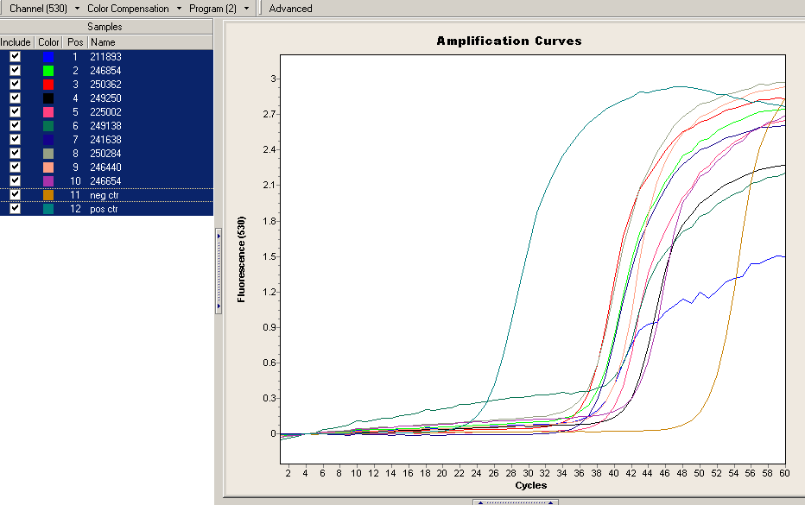
5. ábra: PCR eredmények.
A vizsgálati minták 1-10-ig (színekkel jelölve), 11: negatív kontroll,12: pozitív kontroll. Jobb oldalon az egyes minták PCR-termékeinek színreakciója a ciklusok számának függvényében.

A DNS mennyiségi meghatározásában a SYBER Green fluoreszcens festék emissziójának vizsgálatát végeztük. Ez a festék a kétszálú DNS-hez képes kapcsolódni, és minden ciklus végén mérve, a keletkezett termék aktuális mennyiségével arányos jelet ad. Előnye még ennek a Real-Time PCR módszernek, hogy az amplifikáció végén olvadási görbék felvételével pontosan ellenőrizhető a specifikus termék jelenléte, így könnyen optimalizálható az eljárás.
A pozitivitás elbírálásához szükséges a TM analízis. A legelső és legmagasabb görbe 78°C-nál látható, majd 80°C és 86°C között követi a többi minta jele. Egyes csúcsok hőmérséklet különbségének hátterében az eltérő fajokhoz tartozás állhat (6. ábra).
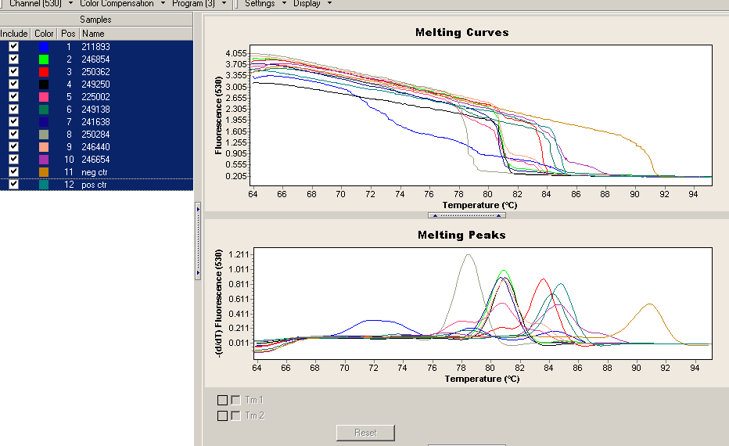
6. ábra: GHLO PCR eredmények TM-analízis.

A kórszövettani és PCR vizsgálatok összehasonlító elemzése

A kórszövettani eredményeket a PCR vizsgálat eredményeivel összevetve megállapítható, hogy az állatorvosi kórszövettan által pozitív eseteket (2 minta) a PCR vizsgálattal is pozitívak voltak, míg a humán patológus vizsgálata 5 mintánál egyezett. Mivel 5 állat gyomormintájánál csak a PCR vizsgálat mutatta ki a Helicobacteriumok jelenlétét, ez a kórszövettani vizsgálatnál téves negatív eredményként jelentkezik, illetve a humán kórszövettan 6 esetben lett fals pozitív. Annál a két mintánál, mely mindhárom vizsgálatnál pozitív eredményű lett, a GHLO fertőzöttség a felületi epithelben enyhe, a mirigyvégkamrában enyhe és közepes fokú gyulladást mutatott (5. táblázat).

5. táblázat: Minták kórszövettani értékelése
Sorszám | Azonosító kód | Állatorvosi Kórszövettan | PCR | Humán patológus | GHLO felületi epithel | GHLO mirigy  végkamra
1 | 237196 | 0 | 0 | 0 | 0 | 0
2 | 244535 | 0 | 0 | 0 | 0 | 0
3 | 244542 | 0 | 0 | 0 | 0 | 0
4 | 244719 | 0 | 0 | 1 | 0 | 0
5 | 244800 | 0 | 0 | 1 | 0 | 0
6 | 244805 | 0 | 0 | 0 | 0 | 0
7 | 225946 | 0 | 0 | 1 | 0 | 0
8 | 244976 | 0 | 1 | 1 | 0 | 0
9 | 245061 | 0 | 0 | 1 | 0 | 0
10 | 244891 | 0 | 0 | 1 | 0 | 0
11 | 225002 | 0 | 1 | 0 | 0 | 0
12 | 241638 | 0 | 1 | 0 | 0 | 0
13 | 246440 | 0 | 1 | 1 | 0 | 0
14 | 246654 | 0 | 1 | nem vizsg. | 0 | 0
15 | 246854 | 0 | 1 | 0 | 0 | 0
16 | 249138 | 0 | 1 | 0 | 0 | 0
17 | 249250 | 1 | 1 | 1 | 1 | 2
18 | 250284 | 1 | 1 | 1 | 1 | 1
19 | 250362 | 0 | 1 | 1 | 0 | 0
20 | 211893 | 0 | 0 | 1 | 0 | 0

A kórszövettani vizsgálatok adatait a PCR-hez, mint gold standard GHLO kimutatási módszerhez viszonyítottuk. Az állatorvosi kórszövettan szenzitivitása 20% (az állatorvosi kórszövettan és a PCR szerint is pozitívak/az összes PCR szerint pozitívak = 2/10), míg a humán kórszövettané 55,5% (humán kórszövettan és a PCR által is pozitív/az összes PCR pozitív= 5/9). Az állatorvosi kórszövettan specificitása 100% (állatorvosi kórszövettan és a PCR szerint is negatívak/a PCR szerint negatívak =10/10), pozitív prediktív értéke100% (állatorvosi kórszövettan és a PCR szerint is pozitívak/az összes kórszövettannal pozitív = 2/2). A humán kórszövettan specificitása 40% (humán kórszövettan és a PCR által is negatív/ a PCR negatív =4/10), pozitív prediktív értéke 45,45% (humán kórszövettan és a PCR szerint is pozitívak/az összes szövettannal pozitív = 5/11). A negatív prediktív értéke (a kórszövettan és a PCR szerint is negatívak/az összes kórszövettan szerint negatív) az állatorvosi kórszövettannak 55,55%; humán kórszövettannak pedig 50% (6. táblázat).
6. táblázat: Kórszövettani eredmények szenzitivitása, specificitása, pozitív és negatív prediktív értéke a PCR vizsgálathoz képest
Állatorvos patológus | PCR-hez  viszonyítva | Humán patológus
20% | szenzitivitás | 40%
100% | specificitás | 55,50%
100% | pozitív prediktív érték | 45,50%
55,50% | negatív prediktív érték | 50%

Megbeszélés

Tanulmányunk célja az volt, hogy a hányásos panaszokkal gasztroduodenoszkópiára érkező kutyák endoszkópos gyomor bioptátumainak GHLO fertőzöttségének kimutatására szolgáló módszereket összehasonlítva megállapítsuk, hogy a PCR-vizsgálat, a humán gasztropatológus által végzett vagy az állatorvos patológus által végzett kórszövettani vizsgálat közül melyik a legalkalmasabb, a klinikai gyakorlatban is kivitelezhető módszer.
Nemzetközi adatok alapján a Helicobacter előfordulása klinikailag egészséges kutyákban 67-100%, a hányásos tüneteket mutatókban 74-90%, és 100% laboratóriumi Beagle kutyákban (Kenneth W.S., 2006).
GHLO detektálásánál a kórszövettan szenzitivitása gyakorlott vizsgálónál kb. 90%. Ezt nagyban befolyásolja a mintavétel helye, a minta mérete, mennyisége (Patel et al., 2014). Kutyák esetében inkább a gyomor fundus és corpus részén, míg macskákban a gyomornyálkahártya teljes felületén megtelepedhetnek a helicobacterek (Fodor et al., 1999).
Jelen vizsgálatunkban csak klinikai tüneteket mutató állatokat vizsgáltunk, így szakirodalmi adatok alapján a minták legalább 66%-ban (74%-os előfordulás 90%-os detektálása) kellett volna Helicobacter-fajokat kimutatni. Ezzel szemben az állatorvos patológus 10%-ban, a humán gasztropatológus 26,3%-ban, míg a PCR vizsgálat 50%-ban detektálta a baktériumot. Ezeknek a jelentős eltéréseknek számos oka lehet.
A klinikára küldött betegek többsége gyógyszeres kezelés után érkezett a vizsgálatra. Az előzetesen alkalmazott proton pumpa gátlók (PPI) és antibiotikumok átalakíthatják a H. pylori jellemző formáját a spirálról coccoid-ra, illetve az így kialakult foltszerű kolonizáció nagyban nehezíti a kimutatást. Az egyenetlen baktérium eloszlás miatt célszerű lenne több helyről mintát venni (Patel et al., 2014).
Az állatorvos patológus és a humán gasztropatológus eredményei közötti eltérések egy része adódhatott az egy blokkból készült két lemetszés különbségéből, illetve a vizsgálók személyének különbségéből adódó szubjektív bírálatból.
PCR vizsgálatunk során a bioptátumok feléből mutattuk ki Helicobacter-fajok jelenlétét. Ez az állatorvosi kórszövettani eredményénél ötször, a humán patológus eredményénél közel kétszer több. Azonban az irodalmi adatokkal összevetve – miszerint a kórszövettan érzékenysége 90% (Patel et al., 2014) – felmerül a kérdés a PCR fals pozitivitásának lehetőségéről illetve a módszer nagyfokú érzékenységéből adódó pozitív eredmények klinikai relevanciájával kapcsolatban.
Ez a jelentős eltérés felveti annak a lehetőségét, hogy PCR fals pozitív eredményeket hozott. Ennek egyik lehetséges oka a mintagyűjtés módjában lehet. Elsőként a duodenumból történik a mintavételezés és csak utána a gyomor különböző régióiból. Megoldásként vagy a vizsgálati sorrendet kell átgondolni (először venni a gyomorból mintát és utána a duodenumból), vagy a mintavételek között az endoszkóp munkacsatornájának fertőtlenítését lehetne beiktatni.
A klinikailag egészséges kutyákban és macskákban gyakran előforduló Helicobacter-fajok PCR vizsgálatának klinikai relevanciája a módszer nagyfokú érzékenysége miatt kérdéses lehet.
A GHLO kimutatására a gyomorbiopsziák PCR vizsgálata nagyon érzékeny, de a fals pozitivitás lehetőségét és így a pozitivitás klinikai relevanciáját további tanulmányban vizsgálni kell, különös tekintettel a mintavétel során a munkacsatornából és a duodenumból történő kontamináció lehetőségére. Emellett hátránya még, hogy laborhátteret igényel és költséges. A nemzetközi szakirodalmi adatok alapján ez az elfogadott gold standard módszere a GHLO kimutatásnak.
Az állatorvos patológus által végzett kórszövettani vizsgálat nem elég érzékeny, de ha pozitív, akkor a minta biztosan pozitív. Előnye, hogy egyúttal lehetővé válik a gyomornyálkahártya vizsgálata is, így elengedhetetlen az egyes gyomorgyulladások és daganatok felismeréséhez.
A gyakorlott humán gasztropatológus által végzett kórszövettani vizsgálat a PCR-módszerrel összevetve úgy tűnik, hogy nem elég érzékeny és nem is elég specifikus a GHLO kimutatása szempontjából.
A GHLO kimutatására a PCR bár gold standard módszernek számít, de a mintavétel során történő kontamináció gyanúja, a laborháttér és a relatív magas költsége miatt szükséges egyéb, kevésbé invazív, de érzékeny módszer, mint pl. a C13 Urea kilégzési teszt, melynek a klinikai alkalmazhatóságát a későbbiekben vizsgálni kell.

Összefoglalás

A kutyák és macskák gyomrának GHLO fertőzöttsége és annak pontos szerepe a gyomorgyulladások és egyéb elváltozások kialakulásában egyelőre nem ismert, és további vizsgálatokat igényel. Humán vonalon a H. pylori fertőzés patomechanizmusa a mai napig jelentős kutatási téma, az így szerzett ismeretek segíthetnek a társállatokban előforduló hasonló kórokozók kórtani jelentőségének vizsgálatában.
Tanulmányunk célja az volt, hogy a hányásos panaszokkal gasztroduodenoszkópiára érkező kutyák endoszkópos gyomor bioptátumainak GHLO fertőzöttségének kimutatására szolgáló módszereket összehasonlítva megállapítsuk, hogy a PCR-vizsgálat, a humán gasztropatológus által végzett vagy az állatorvos patológus által végzett kórszövettani vizsgálat közül melyik a legalkalmasabb, a klinikai gyakorlatban is kivitelezhető módszer.
Az endoszkópos vizsgálat során a WSAVA ajánlása szerinti számban és helyekről történt a mintavétel. A bioptátumok kórszövettani feldolgozása a Patológiai Tanszéken történt, a metszetek kórszövettani értékelését egy gyakorlott állatorvos patológus a Patológiai Tanszéken és egy gyakorlott humán gasztropatológus a Péterfy Sándor Kórház Patológiai Osztályán. A PCR eljárás során a 16S rRNS génre egyedileg tervezett genomspecifikus primert, pozitív kontrollnak pedig H. pylori törzset alkalmaztunk. A PCR vizsgálatokat a Vet Med Laboratóriumban végeztük.
Az állatorvosi kórszövettani vizsgálattal 2/20 állat esetében kaptunk pozitív eredményt, míg a humán gasztropatológus vizsgálata szerint 11/19 esetben. A PCR vizsgálat a minták felében (10/20) lett pozitív. GHLO-ra nézve az állatorvosi kórszövettani vizsgálat specificitása 100%, szenzitivitása 20%, pozitív prediktív értéke 100%, negatív prediktív értéke 55,5%, amennyiben a PCR vizsgálatok eredményét vesszük alapul. A humán patológus által végzett kórszövettani vizsgálat a specificitása 40%, a szenzitivitása 55,5%, a pozitív prediktív értéke 45,5%, míg a negatív prediktív értéke 50%.
Amennyiben a PCR eredményeket vesszük gold standardnak, akkor a tanulmányunk alapján megállapíthatjuk, hogy a gyomorbiopsziák kórszövettani vizsgálata önmagában nem elég megbízható a GHLO kimutatására.
A GHLO kimutatására a PCR bár gold standard módszernek számít, de a mintavétel során történő kontamináció gyanúja, a laborháttér és a relatív magas költségvonzat miatt szükséges egyéb, kevésbé invazív, de érzékeny módszer, mint a C13 Urea kilégzési teszt, melynek a klinikai alkalmazhatóságát a későbbiekben vizsgálni kell.

Summary

The GHLO infection in stomach of dogs and cats and its role in the development of gastritis and other alteration is still not known and requires further examinations. The pathomechanism of H. pylori infection in humans is a significant subject of investigations up to the present and the knowledge acquired this way could be useful in the investigation of pathogenic significance of similar pathogens in pets.
The intention of our study was to determine which method is the most suitable and also performable in clinical practice from PCR examination or histopathological examination performed by human gastro-pathologist or veterinary pathologist to detect GHLO infection of gastroendoscopic biopsies of dogs with vomiting complaints.
In the course of endoscopic examination the sampling was performed according to the number and places included in WSAVA recommendation. The histopathological processing of biopsies was performed in the Department of Pathology and histopathological analyzation of excisions was performed also in the Department by a practiced veterinary pathologist as well as in the Department of Pathology of Péterfy Sándor Hospital by a practiced human gastro-pathologist. During the PCR procedure a 16S rRNS gene specific primer was used and H. pylori strain was used positive control. We have performed the PCR examinations in Vet Med Laboratory.
With veterinary histopathological examination we have found 2 positive results from 20 animals, while there were 11 from 19 according to human gastro-pathologist. The PCR examination was positive in half of the samples (10/20). Considering GHLO specificity of veterinary histopatholoical examination is 100%, its sensitivity is 20%, its positive predictive value is 100%, its negative predictive value is 55,5% if we take the results of PCR examinations for its basis. On the basis of the result of human pathologist its specificity is 40%, its sensitivity is 55,5%, its positive predictive value is 45,5%, while its negative predictive value is 50%,
In case we accept the PCR results as gold standard, it can be concluded that the histopathological examination of gastro-biopsies in itself is not reliable enough for GHLO detection on the basis of our study.
However PCR is considered gold standard for GHLO detection but because of the suspicion of contamination during sampling, the laboratory background and the relative high costs, another, less invasive but sensitive method is necessary such as C13 Urea Breath Test and its clinical applicability has to be investigated in the future.

Hivatkozások
AMIEVA M., PEEK R. M. Jr, 2016: Pathobiology of Helicobacter pylori-Induced Gastric Cancer, Gastroenterology, 150(1):64-78.

BLASER M.J., PEREZ-PEREZ G.J., KLEANTHOUS H., COVER T.L., PEEK R.M., CHYOUP.H., STEMMERMANN G.N., NOMURA A., 1995: Infection with Helicobacter pylori strains possessing cagA is associated with an increased risk of developing adenocarcinoma of the stomach, Cancer Res. 15;55(10):2111-5.

CORREA P., PIAZUELO M. B., 2011: Helicobacter pylori Infection and Gastric Adenocarcinoma, US Gastroenterol Hepatol Rev.;7(1):59-64.

DAY M. J., BILZER T., 2008: Histopathological standards for the diagnosis of gastrointestinal inflammation in endoscopic biopsy samples from the dog and cat: a report from the World Small Animal Veterinary Association Gastrointestinal Standardization Group. J. Comp. Path., 138. S1-S43.

FODOR L., SZEREDI L., VARGA J., 1999: A Helicobacter nemzetség. Magyar Állatorvosok Lapja, 121. p. 426-433.

GISBERT J.P., PAJARES J.M. 2004 Review article: 13C-urea breath test in the diagnosis of Helicobacter pylori infection -- a critical review. Aliment Pharmacol Ther.;20:1001-1017.

HAESEBROUCK F., PASMANS F., FLAHOU B., CHIERS K., BAELE M., MEYNS T., DECOSTERE A., DUCATELLE R., 2009: Gastric Helicobacters in Domestic Animals and Nonhuman Primates and Their Significance for Human Health. Clinical Microbiology Reviews, 22. p. 202-223.

HWANG C.Y., HAN H.R., YOUN H.Y., 2002: Prevalence and Clinical Characterization of Gastric Helicobacter Species Infection of Dogs and Cats in Korea. J. Vet. Sci., 3. p. 123-133.

KENNETH W. SIMPSON BVMS, PhD, MRCVS, DipACVIM, DipECVIM, 2006: Helicobacter in dogs and cats – What’s new?. G-Gastroenterology. p. 411-415.
KUBOTA S., OHNO K., TSUKAMOTO A., MAEDA S., MURATA Y., NAKASHIMA K., FUKUSHIMA K., UCHIDA K., FUJINO Y., TSUJIMOTO H., 2013: Value of the 13C-urea breath test for detection of gastric Helicobacter spp. infection in dogs undergoing endoscopic examination. J Vet Med Sci. 75(8). 1049–1054.

MORRIS J.M., REASONOVER A.L., BRUCE M.G., BRUDEN D. L., MCMAHON B.J., SACCO F.D., BERG D.E., PARKINSON A.J., 2005: Evaluation of seaFAST, a Rapid Fluorescent In Situ Hybridization Test, for Detection of Helicobacter pylori and Resistance to Clarithromycin in Paraffin-Embedded Biopsy Sections. J. Clin. Microbiol, 43. p. 3494-3496.

NEIGER R., TSCHUDI M., BURNENS A., GÖKE B., SCHMASSMANN A., 1999: Diagnosis and identification of gastric Helicobacter species by polymerase chain reaction in dogs. Microb. Ecol. Health Dish.. 11. 234-240.

NEIGER R., SIMPSON K. W., 2000: Helicobacter infection in dogs and cats: facts and fiction, J Vet Intern Med; 14:125-133.

PATEL S.K., PRATAP C.B., JAIN A.K., GULATI A.K., NATH G., 2014: Diagnosis of Helicobacter pylori: What should be the gold standard? World J. Gastroenterol., 20. p. 12847-12859.

PERKINS S.E., YAN L.L., SHEN Z., HAYWARD A., MURPHY J.C., FOX J.G., 1996: Use of PCR and Culture To Detect Helicobacter pylori in Naturally Infected Cats following Triple Antimicrobial Therapy. Antimicrobial Agents and Chemotherapy, 40. 6. p. 1486-1490.

PSÁDER R., 2014: Az endoszkópia szerepe és lehetőségei a gasztroenterológiai diagnosztika és terápia néhány területén kutyában. PhD-értekezés. Budapest.

RÁCZ I., SIMON L., 2006: 2005. évi orvosi-élettani Nobel-díj. LAM, 16. p. 167-170.

SAVARINO V., VIGNERI S., CELLE G., 1999: The ¹³C urea breath test in the diagnosis of Helicobacter pylori infection. Gut, 45. p. I18-I22.

STOLTE M., BAYERDÖRFFER E., MORGNER A., ALPEN B., WÜNDISCH T., THIEDE C., NEUBAUER A., 2002: Helicobacter and gastric MALT lymphoma. Gut.;50 Suppl 3:III19-24. Review.

SZEREDI L., MOLNÁR T., 1998: „Helicobacter-like” baktériumok egy gastritises kutya gyomrában. Magyar Állatorvosok Lapja, 120. p. 731-735.

WARREN J.R., MARSHALL B., 1983: Unidentified curved bacilli on gastric epithelium in active chronic gastritis. The Lancet, p. 1273-1275.

WOTHERSPOON A.C., ORTIZ-HIDALGO C., FALZON M. R., ISAACSON P. G., 1991: Helicobacter pylori-associated gastritis and primary B-cell gastric lymphoma, Lancet 1991 Nov 9;338(8776):1175-6.

Köszönetnyilvánítás
Szeretnék köszönetet mondani elsőként témavezetőmnek, Dr. Psáder Rolandnak, hogy segítőkészségével, szakmai tanácsaival és nagyfokú odafigyeléssel segítette munkámat.
Köszönettel tartozom a Patológiai Tanszék szövettani asszisztensének Pop Renátának a kórszövettani metszetek elkészítésében nyújtott megbízható és precíz munkájáért és Dr. Jakab Csabának a metszetek szakszerű kiértékeléséért.
Köszönöm Dr. Szénás Kató gasztropatológus színvonalas munkáját a kórszövettani metszetek vizsgálatában.
Köszönöm Dallos Bianka Adélnak, a Vet-Med Labor Állatorvosi Diagnosztikai Labor munkatársának a PCR vizsgálatok elvégzésekor nyújtott közös munkát, sok segítséget és a szakmai tanácsokat.
Köszönöm Harnos Andreának, a Biomatematikai és Számítástechnikai Tanszék munkatársának az eredmények értékelésében végzett munkáját.
Végül köszönöm családomnak, férjemnek és három gyermekemnek, hogy türelmükkel és sok-sok szervezéssel lehetőséget teremtettek, hogy a tanulmányaimmal foglalkozhassak.

